研究主題
未来を拓く国語教育の創造
―主体的・対話的で深い学びが育つ単元づくりー

読むこと部会 研究主題
主体的・対話的で深い学びとなる読むことの単元づくり

第６学年国語科学習指導案

単元名
私が読む物語 ～自分の読み方を広げよう～
学習材名「川とノリオ」（教育出版 ６年）

日 時：平成３１年２月２２日(金) ５校時
児 童：港区立高輪台小学校 第６学年２組 ３２名 ／ 第６学年３組 ３０名
担 任：港区立高輪台小学校 主任教諭 南出 葉子 ／ 教諭 丹羽 裕介
指導者：品川区立京陽小学校 教諭 上野 美智恵 ／ 杉並区立荻窪小学校 主任教諭 大木 美沙

１ 単元の目標
○ 様々な表現の効果や暗示的な描写などに気付くことができる。（知識・技能）
○ 様々な描写から人物の心情や相互関係を捉え、自分の解釈を広げることができる。
（思考・判断・表現）
○ 作品を解釈することにより、文学的作品の読み方を広げ読書に親しむことができる。
（主体的に学習に取り組む態度）

２ 単元の評価規準と学習活動に即した具体的な評価規準
 | ア 知識・技能 | イ 思考・判断・表現 | ウ 主体的に学習に  取り組む態度
単元の評価規準 | ○情景などを通して暗示的に表現されている描写に気付いている。 | ○叙述に基づいて、登場人物の心情や性格を多面的にとらえ、情景などの描写を根拠に自分の考えをまとめている。 | ○物語の描写から捉えられる個々の解釈の違いの面白さに気付き共有しようとしている。
学習活動に即した具体的な評価規準 | - 比喩や反復、色などの表現の工夫や効果に気付き、それらと結び付けながら内容を捉えている。  （１・５・６時）  - 他の物語の優れた表現の効果やその良さを捉えている。（１・８時）  - これまで気付かなかった優れた表現や描写の良さを見つけることができる。（２・８時） | - 表現の工夫や描写の効果を考えて物語の全体像を捉えている。（３・４・６時）  - 表現技法や描写などに着目し、本文の特徴を捉えている。（３・４時）  - 登場人物の人物像や心情、相互関係を描写から多面的に捉えている。（４・５時）  - 比喩などの表現の工夫や情景描写が、物語にどのような効果を与えているか考える。（６時）  - 全体像や人物像、描写などこれまでの学習と結び付け、根拠を明確にして自分の考えをまとめている。  （１・７・８時）  - 互いの解釈の関連性や友達の考えの良さを捉えている。（２・７時）  －高1－ | - 様々な表現の効果に気付きながら捉えようとしている。  （１・６時）  - これまでの読みの力を生かして内容を捉え、解釈をまとめようとしている。  （１・８時）  - 様々な描写の表すものに気付き、交流することで、解釈を広げている。  （２・７時）
３ 単元構想
(1) 児童について（児童観）
児童は、第４学年の「白いぼうし」、第５学年の「大造じいさんとガン」で色や情景描写に注目して物語を読む学習をしてきた。行動や会話で直接的に描写されている場合だけでなく、暗示的に表現されていることを想像しながら読む楽しさを味わってきている。また、その表現の効果についても考えながら、想像豊かに読む経験も積んできている。
本学習材には、心情や状況を色で表したり情景描写で表したりと暗示的な表現がとても多い。これまでの読みの力を生かし、表現の工夫やその効果を考えながら、登場人物の心情に迫る読みをさせたい。また、主人公の成長に寄りそう「川」の存在も描写をもとにして読み取らせたい。この単元で情景や色を豊かに読む力がつけば、その力を生かすことで、読書生活がより豊かなものになると考えた。これまでは気付かなかったが、改めて読んでみると優れた表現から新しい解釈ができたり、想像がより広がったり、また、友達と個々の解釈を交流することで、物語の世界が広がっていくと考える。

(2) 学習材について（学習材観）
本学習材では、成長していく少年ノリオと周囲の人々、大切な人を容赦なく奪う戦争、そしてどんなときもノリオのそばを流れる川の様子が、豊かな描写で語られている。擬人法、体言止め、反復、擬音語・擬態語、倒置法など、様々な技法も用いられている。しかし幼いノリオの視点が大半を占めるため、登場人物の心情について直接的な描写はほとんど見られないことが、学習材の大きな特徴である。だが、６年間読みの力を付けてきた児童は、直接的に描かれていなくともノリオや周囲の人々の心情が推察できることに気付くであろう。「何が描かれているか」という表面的な部分だけでなく、「どのように」描かれているから心情が読み取れるのかということに着目させ、ノリオの成長や心情、場面の様子を捉え、物語の全体像を具体的にイメージしながら読み深めていく。また、本学習材は暗示性の高い表現が数多く見られる。人物像や全体像と関わらせながら、様々な表現が読み手に与える効果についての自分の考えを明らかにしていくのに有効な作品である。描写に基づいた確かな読みを全体で共有しつつ、最終的にはそこから中学校第１学年の指導事項である「内容を解釈すること」へつながる力を身に付けるのにふさわしい学習材であると考えた。

(3) 単元について（単元観）
①言語活動について
中学校第１学年の新学習指導要領に「内容を解釈すること」という指導事項がある。小学校最後の文学作品の学習となる本単元では、中学校入学を見据え、表面的な内容を捉えてまとめるだけではなく、自身の「解釈」をもつことを深い学びとしたいと考えた。そこで、学習材を中心とした文学作品を正しく捉え、理解したことをもとに、最後は個の解釈を「解釈シート」にまとめるという言語活動を設定した。
まず、本単元における「解釈」について「文章全体を読んで、話の流れや描写、表現等を手がかりに自分なりの考えをもって物語を捉えること」と定義づけ、学級全体で共通理解を図った上で単元に入る。これまでの学習で身に付けた力を主体的に活用して場面の様子や登場人物の心情などをしっかりと捉え、それを自身の経験や考え方と照らし合わせて自分なりの考えをまとめることで、作品に対する新たな捉え方（解釈）が広がることの楽しさを味わわせたい。また、その力が今後の読書生活に生きる力となることにも気付かせたい。学習指導要領の「Ｃ．読むこと」における「精査・解釈」の部分に述べられる通り、「何が書かれているか」という内容面だけではなく、「どのように描かれているか」という表現面に着目して読み、物語の全体像を具体的にイメージしながら捉え、そこから「内容を解釈すること」へとつなげていくことに重点を置いた単元を展開する。
－高2－
さらに、自分なりにまとめた「解釈」を友達と発表し合うことを通して、物語の読み方や捉え方の視点を交流し、新たな視点や捉え方に気付いて考えが広がる楽しさも味わわせたい。新学習指導要領に、「高学年においては共有することを通して自分の考えを広げることに重点を置いている」とある。さらに、「考えを広げるためには、互いの意見や感想の違いを明らかにしたり、互いの感想の良さを認め合ったりすることが大切である」とも続いている。自由な解釈を発表し合うことによって多様な考え方や捉え方に触れ、その良さや自分との違いについて考えることができると考える。また、相手意識をもって自分の考えをまとめることで、根拠を明確にして自分の考えをまとめようという意識も生まれると考えた。

②評価について
「川」などの題材について多様な解釈に触れながら「自分の解釈をまとめる」という目的に向け、表現や描写に着目するという本単元の特徴を踏まえ、単元の目標に準拠した評価規準を設定した。毎時間のノートから読みの状況を見取って「座席型評価補助簿」を作成し、学習に対する評価や変容を記録し備蓄していく。一人一人の学習の様子について、評価規準に基づいて評価する。また、終末の交流を初めとした毎時間の交流のグルーピングや、個別に支援が必要な児童に重点的に関わる際にも活用していく。
第三次の最終的に評価する材料として、単元の最後に自分の解釈を「解釈シート」にまとめさせる。自分の解釈はもちろん、友達の意見との相違点、共通点などへの気付きや前後の変容が分かるようにまとめているか評価する。また、第三次で各自が読む本は単元を通して児童に選ばせるが（教師からの推薦リストは提示する）その見取りにも座席型評価補助簿を用いる。選んだ本が途中で変更した場合は記録し、一人一人への助言等にも活用したい。

４ 研究主題に迫るために
【高学年分科会が目指す学び】
主体的な学び・・・児童が読みの視点や個の課題を自ら設定するなど、これまでの学習経験を生かし、自らの力で物語文を捉えようとする学び。
対話的な学び・・・交流によって多様な解釈に触れ、友達の考えの良さや自分との共通点、相違点などの関連性に気付く学び。
深い学び・・・・・自ら設定した視点や課題で考えたことを友達と交流し、物語の新たな魅力に気付いたり、自らの考えを広げたりする学び。

◎目指す学びを実現するための手立て （主）･･･主体的な学び （対）･･･対話的な学び
（深）･･･深い学び
① 既習の学習材を用いた言語活動のモデルの提示（主）
文学作品の学習において、児童に学習材と向き合う必然性や楽しさを感じさせ、その学習が自分をどう成長させるかを見通した上で単元に入ることが、児童の主体的な学びにつながると考える。
そこで本単元のまとめとなる「解釈シート」や互いの解釈の発表への見通しをもつため、第一次で既習の文学作品である「モチモチの木」を取り上げる。「せっちん」について教師の「解釈シート」を児童に提示することで、本単元で求められる「解釈」とはどのようなものか見通しをもたせ、前述の解釈の定義を学級全体で共有する。その後、自分で「モチモチの木」の「木」について個人で解釈を行い、「プレ解釈シート」にまとめて学級全体で発表し合うことで、第二次、第三次の学び方が明確になると考えた。さらに、第一次によって、自分なりの解釈をすることのおもしろさに気付かせたい。また、それを交流し多様な解釈に触れる楽しさも味わうことで、「今までとはちがう捉え方に気付いた」「物語の楽しみ方が広がった」という価値付けがされた上で学習材に入ることで、主体的に学習に取り組むことができると考える。
－高3－
② 読みの視点の明確化 （対）（深）
いきなり「物語を自分で解釈しよう」と提示しても難しい。そこで、第一次、第二次、第三次全てにおいて対象を定めて解釈をまとめる。何を解釈の対象とするかは、「暗示性の高い表現」、「メッセージや題材を強く意識させる表現」という条件で児童に考えさせ、各自一つに絞ってまとめさせる。
「解釈の対象にふさわしいものは何か」という視点自体が、内容を多面的な視点で捉えようとすることにつながるだけでなく、物語の全体像や人物像に関わる表現などに焦点化して解釈させることで、物語を深く捉えた上で自分なりの考えをもつことができる。また、解釈を交流する際も共通の話題をもっていることで、自分との共通点や相違点などの関連性を捉えやすくなることも対話的で深い学びにつながると考えた。

③ 学習過程の工夫 （主）（深）
前項の解釈の対象の設定は段階的に行っていく。第一次では「モチモチの木」から「木」を教師が提示して解釈させ、交流させることで単元の目標や流れを理解させる。「川とノリオ」では、毎時間読み取りをしていく中で何を解釈するか児童の発言から取り上げ、第二次の最後に全体で共通に設定し、第三次で解釈をまとめる。最後に単元のまとめとして自分で選んだ本を解釈し、今後の読書生活につなげていく。このように段階的な学習過程を経ることで、中学校第１学年の指導事項である「場面と場面、場面と描写を結び付けたりして内容を解釈すること」へとつながるような学習を展開したい。

④ 物語の全体像を捉えるための場面分け （対）（深）
物語を解釈する力を確実に身に付けさせるための手立てとして、第二次の序盤に学習材の場面分けを行う。学習材「川とノリオ」は、初めから章立てがなされ、「早春」「八月六日」などの見出しも付けられている。さらに＊によって細かく区切られた章があることも特徴的である。そこをあえて大きく３つに分けることで、物語の全体像を把握するためには、何に注目すると良いか考えることにつなげたい。児童からは「ノリオの成長」「周囲の状況」「環境や情景の変化」などという様々な捉え方が挙がるであろう。これがこの後、読みの視点となる解釈の対象を捉える手がかりになると考える。
さらに、単元の序盤にグループや全体で互いの考えを伝え合い、活発な議論が生まれやすい共通の課題を設けることは、最後に個々の解釈を伝え合う活動に生かせるであろう。本単元が目指す深い学びの姿である「友達と交流し、物語の新たな魅力に気付いたり、自分の考えを広げたりする」ことにもつながると考える。

- 第三次で解釈する作品を個々に設定 （主）（深）
第二次までの学習を生かし、第三次では他作品へ読み広げる。他作品につなげることで、児童自身が本単元での学びの価値を実感できると考えた。その際、扱う作品は個々に考えさせ選ばせる。その際今まで学習したり読んだりしてきた物語作品から「６年生の今、皆に語りたいと思える作品」「解釈することで新たな捉え方が広がる作品」という視点で選ばせる。その際、教師からの推薦図書リストを提示することで、どんな作品を選ぶか児童の指針になるようにする。推薦図書リストは、発達段階はもちろん、作品の特色や主題、これまで学んだ表現技法・描写、暗示性の高い表現の有無など「川とノリオ」の学習が生かせるものを選んだ。読書経験の差を考慮して、その中から選ぶことも可能とし、特に読書の難しい児童のために既習作品も含めておく。さらに、推薦図書は単元に入る前から学級に用意して読めるようにしておく。リストを指針としつつ解釈したい作品や対象を自分で選ばせることで、物語を読んで自分なりの考えをもつとはどういうことか、児童自身に考えさせたい。それは、高学年の「考えの形成」において求められる「既有の知識や理解した内容と結び付けて『自分の』考えを形成する」力を身に付けることにつながると考える。さらに、「川とノリオ」で獲得した読みの力を他作品に応用することで、６年間の自分の成長を実感し、「身に付けた力を生かしてより深く、今までとは違う読み方がしたい」と児童自ら今後の読書生活を見つめられるような単元を展開したいと考えた。
－高4－

－高5－
５ 単元計画
過程  (次) | 時 | 学習  過程 | 学習活動  ・予想される児童の反応 | ◎指導事項  ○指導上の留意点 | ◆評価規準  ★評価方法
一 | １ |  | １「モチモチの木」を読む。  ２教師が既習の物語を提示し、解釈シートのモデル文を示す。  ３「木」に対する自分の解釈を「プレ解釈シート」にまとめる。  ・「モチモチの木」は「豆太の行動を起こすもの」だと思う。  ・「神様」だと思う。どんな時もじさまと豆太を見守っているから。 | ○解釈の定義を伝える。  ◎「木に対する解釈」という視点から作品を捉えることで物語の世界を広げること。 | ◆アー①②  ◆イー⑤  ◆ウー①②  ★ノート、交流  シート
 | ２ |  | １個々の解釈を全体で交流し、物語の捉え方が広がることに気付く。  ・「モチモチの木」を神様と捉える発想は私にはなかったな。  ・木の目線から考える発想はおもしろいな。  ・「笑っている時は、豆太が勇気を出している時」というのは、 私の意見と同じだ。  ２．単元の最後に自分が解釈したい文学作品を考える。  －高6－  〈推薦図書リスト〉  佐野洋子  ・「100万回生きたねこ」  安房直子  ・「きつねの窓」  重松清作品  「カレーライス」など  既習  ・「わらぐつの中の神様」  ・「ひとつの花」 | ◎「解釈」は自由であるが、本文を正確に捉え、しっかりと理解した上で根拠を明確にする必要があること  ○自分にはない捉え方に触れ、その良さや自分との違いなどに気付くことが、作品の新たな魅力に気付かせ、今後の読書生活に生かされることに気付かせる。  ○今まで学習したり読んだりしてきた物語作品から「６年生の今、皆に語りたいと思える作品」「解釈することで新たな捉え方が広がる作品」という視点で選ばせる。  ○推薦図書リストを提示する。選ぶ際の参考とすることはもちろん、その中から選んでも良いことを伝える。  ○学習を進める中で考え、単元の最後までには決めるよう伝える。 | ◆アー③  ◆イー⑥  ◆ウー③  ★ノート、交流
二 | ３ | 構造と内容の把握  精査・解釈 | １「川とノリオ」を通読する。  ２本文の特徴について考える。  ・会話や気持ちがあまりない。  ・川の声はノリオの心の声なのかな。  ・川はノリオの友だちに思えた。  ３初発の感想や文章の特徴から、読みの観点を考え、学習計画をたてる。  ・ノリオの心情はどうやったら読み取れるのだろう。  ・登場人物や周りの状況はどう変化していくのだろう。  ・川とノリオとの関係が重要なんだな。 | ◎直接的な表現が少ない本文の特徴に気付き、読み取っていくために必要なことを考えること。  ○これまでの学習を生かし、どのような観点で読んでいけば解釈がもてるのかを考えさせる。 | ◆イー①②  ★全文シート、  ノート、発言
 | ４（３組本時） | 構造と内容の把握  精査・解釈 | １根拠を明らかにして物語を３つに分ける。  ・ノリオの成長によって分けたよ。  ・起こった出来事で分けたよ。  ・山場は、「母ちゃん帰れ、母ちゃん帰れよう。」  ２根拠を話し合って全体像をおさえる。  ・ノリオの気持ちと川の様子が深く関わっているように思ったよ。 | ◎表現や描写から物語の全体像を捉えること。  ◎情景、色、行動などから登場人物の心情の変化や状況の変化をとらえること。  ○全体像を捉えやすくするために、３つに分けさせる。  ○根拠を明確にさせる。 | ◆イー①②③  ★全文シート、  ノート、発言
 | ５ | 構造と内容の把握  精査・解釈  考えの  形成 | １描写に着目してノリオの心情を捉える。  ・情景描写がたくさんあるね。  ・川の音に思い出が詰まっていると思う。  ・ノリオの気持ちがあまり書かれていないけど、表現や描写から想像できるんだね。  －高7－ | ◎暗示的に表現されている情景などから、人物相互の関係を読むこと。  ○人物の様子が川と結びつき、表現されていることを複数の叙述から考えさせる。 | ◆アー①  ◆イー③  ★全文シート、  ノート、発言
 | ６ | 精査・解釈  考えの  形成 | １表現の効果や工夫をとらえ、登場人物の心情や相互関係と関連付けながら読む。  ・擬態語を中心に考えていきたいな。  ・「ザアザア」からはノリオの感情の高まりが感じられるよ。  ・色の表現に注目して考えたい。  ・鉛色から、ノリオの心が重たく沈んでいることが分かる。  ２川とノリオでは、何を解釈の対象とするか考え話し合う。  ・物語の鍵はやっぱり「川」だと思う。  ・色でも面白そうだよ。  ・どちらの方が作品を深く捉えられるかな。 | ◎優れた描写や表現の工夫に気付き、心情と結びつけること。  ○複数出てきた場合は、  ・物語の全体像や登場人物の人物像を暗示していると感じる表現  ・題材やメッセージを強く感じる表現  ・多様な解釈が生まれそうな表現  という視点から考えさせる。 | ◆アー①  ◆イー①④  ◆ウー①  ★全文シート、  ノート、発言
三 | ７（２組本時） | 精査・解釈  考えの  形成  共有 | １自分の解釈を考え、短冊にメモする。  ・ノリオの唯一の友だち  ・ノリオの家族  ・止まることのない現実  ・にくい存在  ２短冊をもとに解釈を発表し、出てきた意見を整理する。  ・ノリオと関係がある捉え方にも納得がいったな。  ・「ノリオに現実を教える」という解釈に共感できた。  ・友だちの正反対の考えに納得できたが、自分はやはり、川はノリオの友だちだと思う。  ３「川」について「解釈シート」にまとめる。  －高8－ | ◎様々な描写、全体像や主人公の心情などこれまでの学習と結び付け、根拠を明確にして自分の解釈をまとめること。  ○友達の解釈との共通点や相違点をもとに着目できるように、比べる視点を提示する。  ○友達の意見の良さへの気付きや自分の考えに変化があればそれも書かせる。 | ◆イー⑤⑥  ◆ウー③  ★全文シート、  ノート、発言
 | ８ | 精査・解釈  考えの形成 | １自分が選んだ物語から何を解釈するか決める。  ２自分の考えを「解釈シート」にまとめる。  ・「１００万回生きたねこ」では「死」は必ずしも悪いものではないように感じられるな。  ・「カレー」は家族を表している。  ３本単元のふりかえりを行う。  ・物語を自分の力で理解できるようになったな。  ・だからこそ自分の自由な解釈が生まれるのだな。 | ◎優れた表現や描写、言葉に注目して、その世界や人物像を想像豊かに読むこと。  ◎自身の変容や物語の新たな魅力に気付き、物語への興味や捉え方を広げること。  ○根拠を明確にしてまとめさせる。  ○時間があれば互いの解釈を読み合うよう伝える。 | ◆アー②③  ◆イー⑤  ◆ウー②  ★シート、交流

－高9－
６ 本時の学習（６年３組 ４／９時間目）
(1) 本時のねらい
○情景や人物などの描写に着目し、根拠を明らかにして物語を３つの場面に分け全体像を捉えること。

(2) 本時の展開
学 習 活 動 | ◎指 導 事 項 | ◆評価★評価方法○指導上の留意点
１．本時の学習のめあてを確認する。  根拠を明らかにして物語を３つに分け、全体像をおさえよう。  ２．ノリオに注目し文章を読み、３つの場面に分ける。  ①ノリオと母ちゃんの幸せな時代。平和で温かいノリオは戦争を知らない。無邪気に遊んでいる場面  ②戦争のことが分かり始め、不安や恐れが漂う場面  ③戦争が終わり、現実を受け入れ始める。時は進む生きて行くために、死を受け止めなければ…と現実を受け入れる場面  ３．根拠を明確にし、場面分けについて、考えを交流する。（トリオ→全体）  ４．本時の学習を振り返る。 | ◎情景、描写、登場人物などの描写から物語の全体像をとらえること。  ◎情景、色、行動などから登場人物の心情の変化や状況の変化から捉えること。 | ◯全体像を捉えやすくするために、３つに分けさせる。  ◯着目する部分は全文シートにサイドラインを引くようにさせる。  ○３つの場面に分けるときのポイントを明確にする。  ・ノリオと母ちゃんの関わり  ・川の様子  ・成長の過程  ・感情 など  ○着目した言葉にサイドラインなどの印をつけさせる。  ○ 概ね満足できる児童への手立て  どの描写に特に着目したのか考えをもたせる。  ○ 概ね満足できる状況を目指す児童への手立て  ノリオと母ちゃんの関係に着目しながら、様々な表現や描写をヒントに考えさせる。  ○自分の考えの根拠を明らかにさせる。  ○場面分けをして気づいたこと、考えたことについて振り返させる。  ◆全体像や場面分けに関わる川の様子や情景、人物の変容について考えをもち、場面分けをすること。  （★ノート、解釈シート、交流）
－高10－
＜板書計画＞

川とノリオ

根拠を明らかにして物語を三つに分け、全体像を捉えよう。
③ | ② | ① | 場面
 |  |  | ノリオと  かあちゃん | 場面分けの根拠となる言葉・キーワード
 |  |  | 川の様子
 |  |  | 成長の過程
 |  |  | 感情
根拠を明らかにして物語を三つに分け、全体像をおさえよう。

川とノリオ

６ 本時の学習 （６年２組 ７／９時間目）
－高11－
(1) 本時のねらい
○今までの学習や多様な考えに触れることを通して「川」について自分の解釈をまとめること。

(2) 本時の展開
学 習 活 動 | ◎指 導 事 項 | ◆評価★評価方法○指導上の留意点
１．本時の学習のめあてを確認する。  自分の解釈を「解釈シート」にまとめよう。  ２．これまで学習したことと結び付けたり、関連付けたりしながら川の解釈を考える。  ３．解釈したことをもとに、グループで交流する。  ４．交流したことを全体で共有する。  ５．自分の考えを解釈シートにまとめる。 | ◎様々な描写、全体像や主人公の心情などこれまでの学習と結び付け、根拠を明確にして自分の解釈をまとめること。  言語活動を充実させるための手立て  ・交流の視点を提示する。  ①考えが同じで根拠も同じ  ②考えが同じで根拠が違う  ③考えが違うが根拠は同じ  ④考えが違い根拠も違う  という４つの視点を与え、特に「違う」部分が明らかになるような交流をさせる。  それをもとに板書を構造化し、児童が一目でそれぞれの意見の関連性に気付き、最後に解釈シートをまとめる際に手がかりとなるようにする。  ◎交流を通して、川の描写から様々なことを読み取ることができると気付き、解釈をもつこと。 | ○自分の考えの根拠を明らかにさせる。  ○いくつかの描写を関連付けて川の存在を考えさせる。  ○スムーズに話せるように、解釈メモを書かせる。  ○ 概ね満足できる児童への手立て  複数の根拠から川の存在を考えるようにさせる。  ○ 概ね満足できる状況を目指す  児童への手立て  掲示物やノートからこれまでの出てきた川についての意見を参考にしながら、自分の解釈をまとめさせる。また、一次の教師のモデル文を参考にさせる。  ○友達の解釈との共通点や相違点をもとに解釈同士の関連性に着目できるように、板書を工夫し、比べる視点を提示する。  ○友達の意見の良さへの気付きや自分の考えの変化があればそれも書かせる。◆読み取ったことを根拠にして川の存在を考え、作品への解釈をもつこと。  （★ノート、解釈シート、交流）

－高12－
＜板書計画＞
－高13－
川とは
仲間
ノリオにとって重要な存在

自然
周りの状況
あらがえないもの
ちがいは何？
「私が読む物語」～自分の読みを広げよう～
「川とノリオ」 いぬい とみこ

「川」について解釈し、文学トークで自分の読みを広げよう

一、川の解釈メモを作る

二、文学トークを行う

ノリオの立場

読み手の立場

三、友達の解釈を聞いて

止まることのない現実

変わらないもの
現実を伝えるもの

兄弟
家族
友達
７ 事前授業の実際
過程  (次) | 時 | 学習活動
一 | １  ２ | ○「モチモチの木」を読む。  ○個々の解釈を「プレ文学トーク」で交流する。  ○全体で様々な解釈を交流することで、物語の読み方が広がることに気付く。  〇三次で文学トークをしたい文学作品について何がよいか話し合う。
二 | ３ | ○「川とノリオ」を通読する。  ○初発の感想から文章の特徴を捉え、学習計画をたてる。  ○直接的な表現や暗示が多く、会話文がないことにも注目させる。  ○読みの観点をもつ。 | 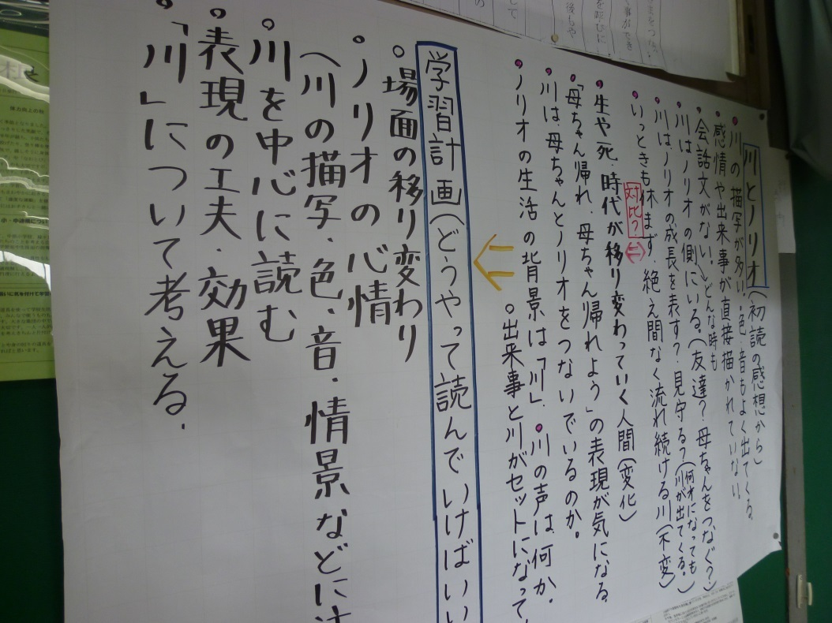  －高14－
 | ４ | ○根拠を明らかにして物語を３つに分ける。  ○根拠を話し合って全体像をおさえる。 | 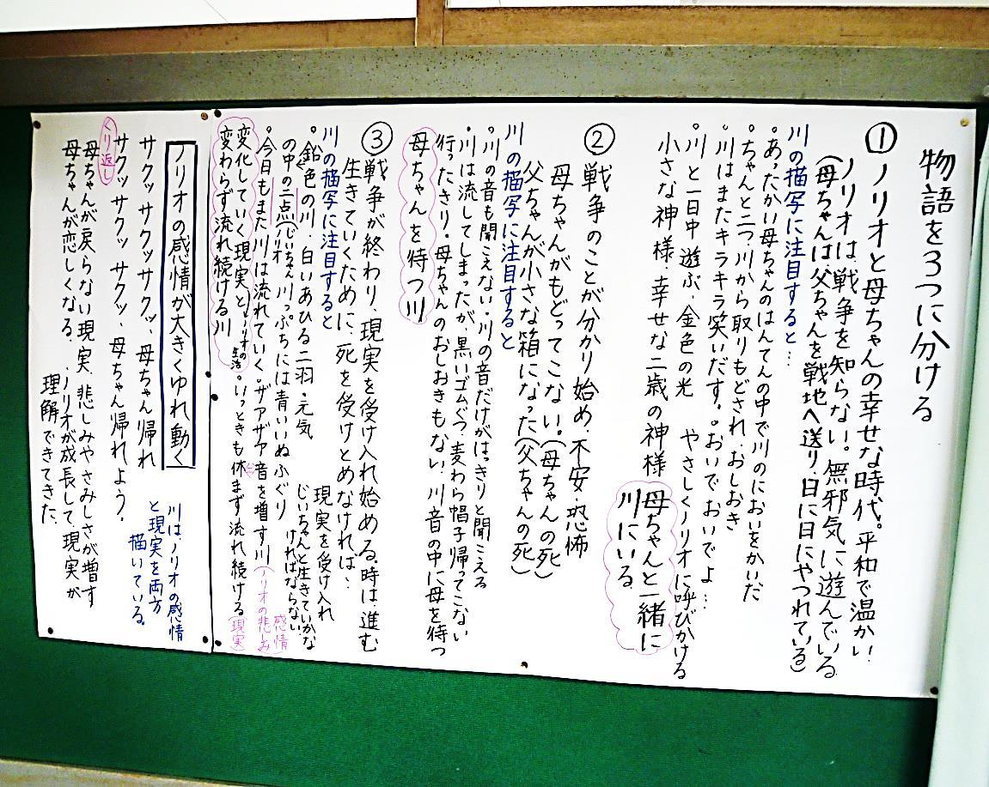
 | ５ | 〇描写に着目してノリオの心情を捉える。 | －高15－
 | ６ | ○表現の効果や工夫をとらえ、登場人物の心情や相互関係と関連付けながら読む。  〇川とノリオの文学トーク何を取り上げるか考え話し合う。 | 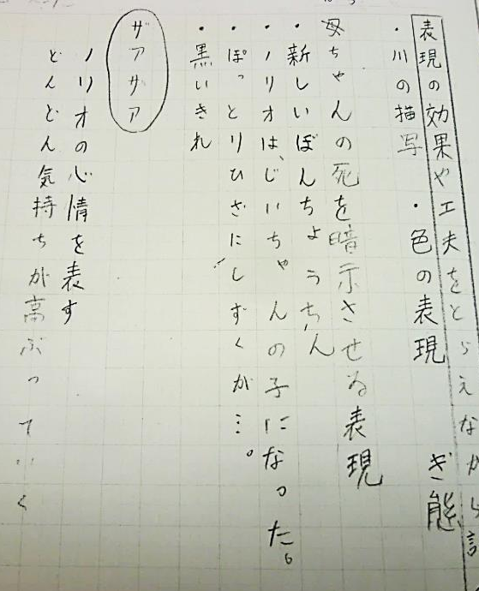
 | ７（本時） | ○前時に決めた鍵となるものに対する解釈を考え、短冊に書く。  ○短冊をもとに、文学トークをする。  ○「川」を解釈し、シートにまとめる。 | 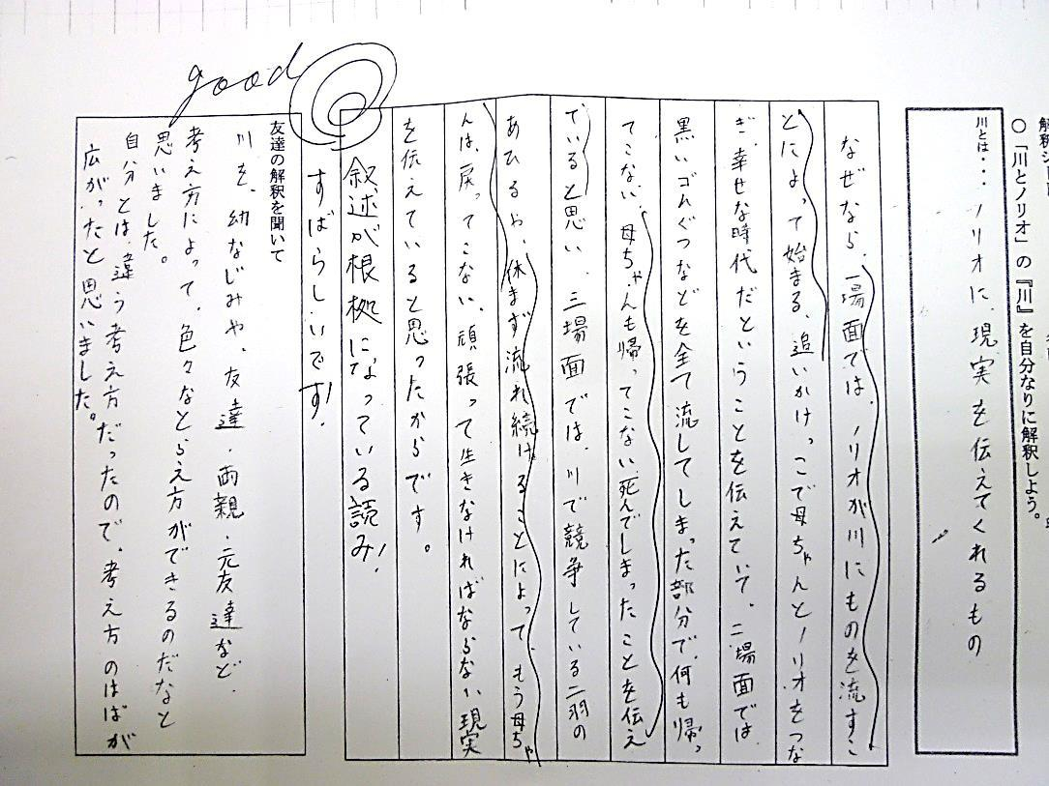

－高16－

